Моделирование процесса формирования исследовательских компетенций в системе СПО
В Федеральной целевой программе развития образования выделен ряд задач, главной из которых является подготовка квалифицированного, компетентного работника, который свободно владеет профессией и может ориентироваться в смежных областях деятельности.
Под профессиональной компетентностью специалистов понимается интегральная характеристика, определяющая способность специалиста решать профессиональные проблемы и типичные профессиональные задачи, возникающие в реальных ситуациях профессиональной деятельности, с использованием знаний профессионального опыта, ценностей и наклонностей. Отсюда следует, что ценностно-целевая ориентация профессиональной подготовки в системе среднего профессионального образования заключается в содействии становлению интегральных личностных характеристик, которые и выступают как непосредственные показатели профессионального развития человека.
Компетентностный подход стал результатом новых требований, предъявляемых к качеству образования. Стандартной схемы «знания-умения-навыки» для определения соответствия выпускника школы требованиям общества стало недостаточно, традиционные ЗУНы уступают место компетенциям. Компетенция включает совокупность взимосвязанных качеств личности, задаваемых по отношению к определенному кругу предметов и процессов и необходимых для качественной продуктивной деятельности по отношению к ним.
Одна из главных целей воспитательного-образовательного процесса в условиях перехода к компетентностно-ориентированному образованию - привлечение к исследовательской деятельности творчески мыслящих обучающихся. Среди ключевых компетенций исследовательская компетенция является ведущей и включает в себя другие компетенции. Она предполагает:
1) способность ставить и решать исследовательские задачи;
2) осуществлять поиск, переработку, систематизацию и обобщение научной информации;
3) создавать значимые продукты исследовательской деятельности;
4) готовность и способность эффективно строить научное общение.
Проблема формирования исследовательских компетенций студентов связана с решением ряда важнейших задач. Прежде всего, нужно объективно представлять понятие компетенции, ее связь с профессиональной культурой специалиста и необходимым для ее формирования опытом профессиональной деятельности. Далее следует выделить проблему сочетания теоретической подготовки и элементов будущей профессиональной деятельности, моделируемых в учебном процессе.

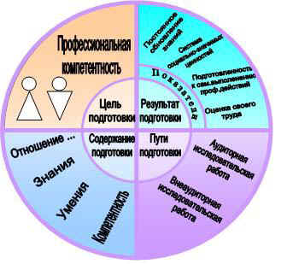
Рисунок 1 – Модель формирования исследовательских навыков как условие подготовки компетентного специалиста
Данная модель предусматривает развитие профессиональной компетентности через формирование навыков исследовательской деятельности.
Формы и методы организации исследовательской деятельности представлены на рисунке 2.
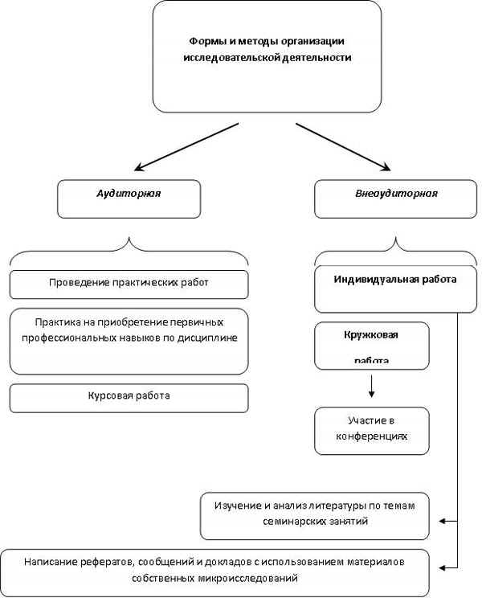
Рисунок 2 – Формы и методы организации исследовательской деятельности

Практика показывает, что успешное формирование исследовательской компетентности происходит в условиях внеаудиторной образовательной деятельности, которая предусмотрена на протяжении всего курса обучения.
Опыт подтверждает, что началом такой работы является подготовка информации на заданную тему, написание рефератов, докладов, подготовка презентаций. Для этого рабочими программами по специальным дисциплинам предусмотрено большое количество часов на самостоятельную работу студентов. Студенты занимаются написанием рефератов, сообщений, докладов с использованием материалов собственных микроисследований, изучают и исследуют литературу по темам семинарских занятий.
При написании рефератов и подготовке сообщений студенты учатся:
- работать с библиографическими указателями;
- учебной и специальной литературой, периодическими изданиями;
- использовать информационные ресурсы Интернет.
Для оформления работ в компьютерном варианте студенты закрепляют навыки работы на компьютере, сканере, работу в программах Word, Excel, Power Point. Наш опыт подтверждает возможность овладения этими программами во внеаудиторной учебной деятельности, так как материальная база техникума позволяет студентам самостоятельно работать в компьютерных классах.
При выполнении курсовых работ и на занятиях кружка студенты занимаются исследованием отрасли промышленности по своему направлению, опытно-экспериментальной работой.
Конференция – самая распространенная форма обмена информацией. Одна часть участников, докладчики, сообщают о новых научных идеях, результатах теоретических и исследовательско-экспериментальных работ, отвечают на вопросы. Другая, гораздо большая часть, – слушатели, воспринимающие информацию. Они могут задавать вопросы и участвовать в прениях. На участников конференции ложится большая информационная нагрузка, поэтому устанавливается строгий регламент для докладчиков и выступающих в прениях, проводятся секционные заседания. На конференциях организуются стендовые доклады, вывешиваются иллюстративные материалы, широко используются информационные технологии (презентации). На конференции принимают решения и рекомендации.
Интересен опыт преподавателей по включению студентов в исследовательскую работу на практических занятиях. Студентам даются задания по решению сквозных межпредметных ситуаций, при решении которых они применяют комплексные знания по многим учебным дисциплинам. Такие ситуации не всегда решаются известным алгоритмом и предполагают несколько вариантов решения, среди которых надо выбрать оптимальный, наиболее рациональный способ решения проблемной ситуации. Идеальными заданиями по формированию исследолвательских компетенций являются кейс-задания и ситуационные задачи (Приложение 1)
Подобная работа способствует формированию у студентов исследовательских и поисковых умений, наблюдательности, овладению методами анализа, обобщения, развитию творческого мышления, способствует интеграции знаний по профессиональным дисциплинам.
Для организации проведения практических работ должны быть разработаны методические указания.
Выполнение и оформление курсовых работ – один из важных и перспективных видов исследовательской деятельности в системе СПО. В творческом взаимодействии студента и преподавателя формируется личность будущего специалиста, развивается умение решать актуальные проблемы, самостоятельно ориентироваться в научной и специальной литературе, успешно применять на практике теоретические знания.
Выполнение курсовой работы предусмотрено учебным планом и обязательно для каждого студента.
В результате выполнения курсовой работы студент должен показать готовность к владению основными умениями вести исследовательскую деятельность.
С этой целью студентам необходимо:
- научиться пользоваться библиографическими указателями;
- изучить определенный минимум литературы по теме и уметь зафиксировать нужную информацию;
- грамотно изложить состояние изучаемого вопроса в современной литературе на основе ее анализа;
- собрать, проанализировать и обобщить практические материалы на примере передовых предприятий;
- выполнить фрагмент опытно-экспериментальной работы, обработать полученный эмпирический материал, проанализировать, систематизировать, интерпретировать его и сделать выводы.
Для организации курсовой работы также должны быть разработаны методические рекомендации, которые помогут студентам в поисках ответов на следующие вопросы:
- как выбрать тему курсовой работы;
- как обосновать актуальность темы исследования;
- какова структура курсовой работы;
- как определить основные характеристики курсовой работы;
- как вести работу с ключевыми понятиями по теме исследования;
- как оформить текст курсовой работы;
- как представить работу на обсуждение;
- какую помощь может оказать студенту руководитель.
Структура исследовательской деятельности студентов представлена в рис.3.

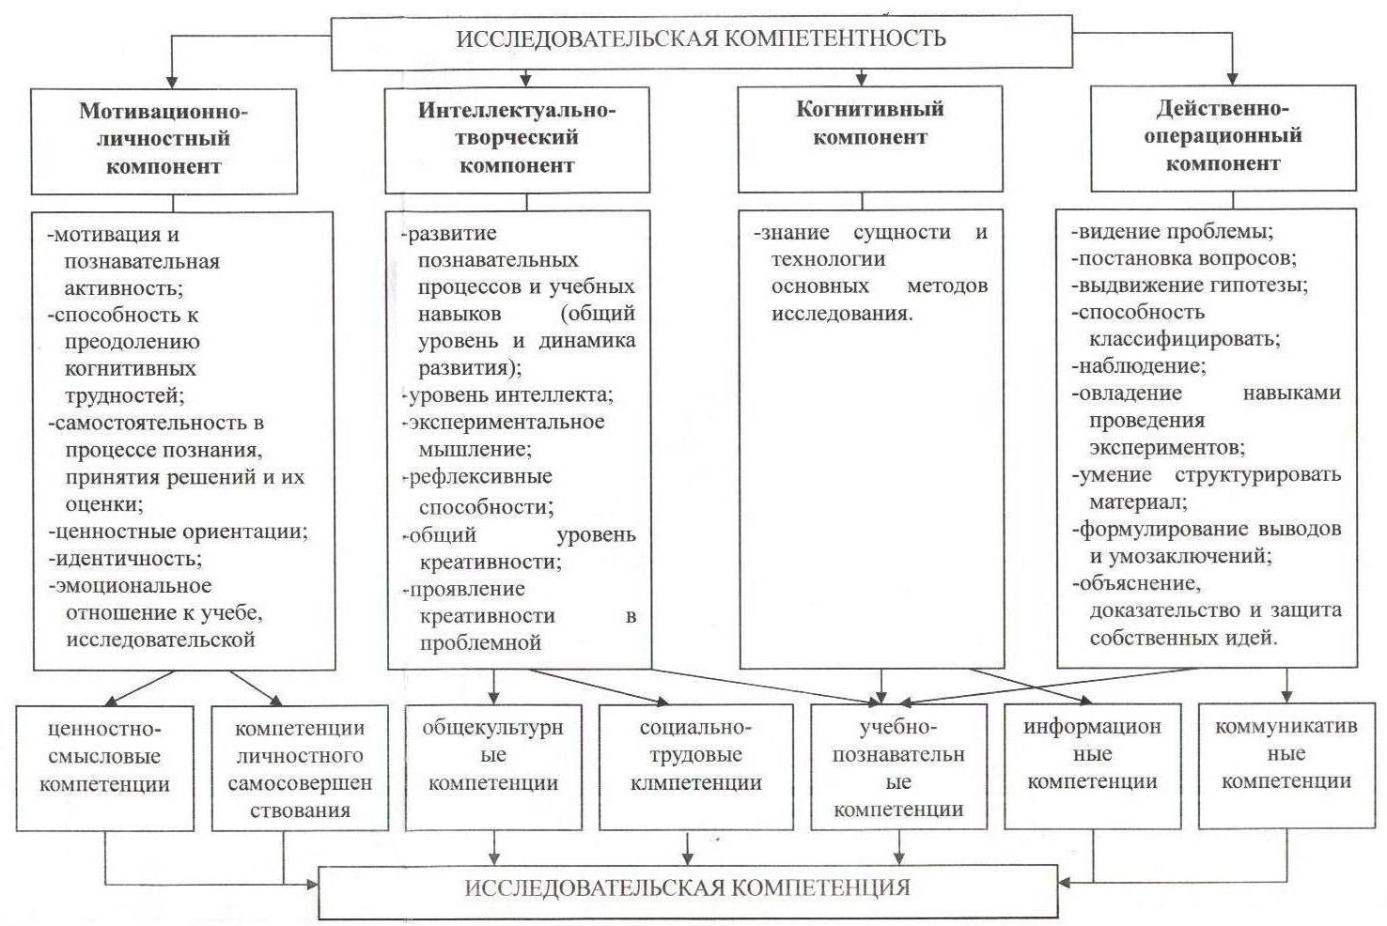

Рис. 3. Структура исследовательской компетентности.

Элементы заданий, направленных на формирование исследовательских компетенций
Функция преподавателя при использовании исследовательского метода заключается, прежде всего, в конструировании и постановке перед обучающимися проблемных заданий (или отборе этих заданий из методической литературы), а деятельность обучающихся состоит в восприятии, осмыслении и решении проблемы в целом.
Элементы новизны содержатся в методических приемах, которые ориентируются на создание условий для свободного развития каждой личности, на каждой из стадий урока используются свои методические приемы. Их достаточно много, но остановимся на некоторых методических приемах, которые, как показала апробация, наиболее успешно могут применяться преподавателем на уроках.
Прием «Корзина идей». Это прием организации индивидуальной и групповой работы студентов на начальной стадии урока, когда идет актуализация имеющегося у них опыта и знаний. Он позволяет выяснить все, что знают или думают студенты по обсуждаемой теме урока. На доске можно нарисовать значок корзины, в которой условно будет собрано все то, что все студенты вместе знают об изучаемой теме. Обмен информацией проводится по следующей процедуре:
    - Задается прямой вопрос о том, что известно студентам по той или иной проблеме.
    - Сначала каждый студент вспоминает и записывает в тетради все, что знает по той или иной проблеме (строго индивидуальная работа, продолжительность 1-2 минуты).
    - Затем происходит обмен информацией в парах или группах. Студенты делятся друг с другом известным знанием (групповая работа). Время на обсуждение не более 3 минут. Это обсуждение должно быть организованным, например, должны выяснить, в чем совпали имеющиеся представления, по поводу чего возникли разногласия.
    - Далее каждая группа по кругу называет какое-то одно сведение или факт, при этом, не повторяя ранее сказанного (составляется список идей).
    - Все сведения кратко в виде тезисов записываются преподавателем в «корзинке» идей (без комментариев), даже если они ошибочны. В корзину идей можно «сбрасывать» факты, мнения, имена, проблемы, понятия, имеющие отношение к теме урока. Далее в ходе урока эти разрозненные в сознании студента факты или мнения, проблемы или понятия могут быть связаны в логические цепи.
    - Все ошибки исправляются далее, по мере освоения новой информации.
Прием «Составление кластера». Смысл этого приема заключается в попытке систематизировать имеющиеся знания по той или иной проблеме. Он связан с приемом «корзина», поскольку систематизации чаще всего подлежит содержание «корзины». Кластер – это графическая организация материала, показывающая смысловые поля того или иного понятия. Слово кластер в переводе означает «пучок», «созвездие». Составление кластера позволяет учащимся свободно и открыто думать по поводу какой-либо темы. Студент записывает в центре листа ключевое понятие, а от него рисует стрелки-лучи в разные стороны, которые соединяют это слово с другими, от которых в свою очередь лучи расходятся далее и далее.
Задания, проблемный характер которых обусловлен разрывом между ранее усвоенными знаниями и требованием задачи (или вопроса).
Например, в начальном курсе физической географии учащиеся усваивают, что количество солнечного тепла зависит от широты: чем широта ниже, тем тепла больше, и наоборот. В следующем курсе при изучении Африки они узнают, что в тропическом поясе летние температуры (+32 С) выше, чем в экваториальном (+24 С). Этот факт вступает в противоречие с ранее усвоенной зависимостью и составляет основу для формирования проблемного задания: «Работая с атласом, сопоставьте летние и зимние температуры в тропическом и экваториальном поясах Африки. Почему в тропическом поясе температура июля выше.»
Задания на установление многозначных причинно – следственных связей.
Например, особенности объектов и процессов, изучаемых географией, обычно обусловлены комплексов причин и порождают комплекс следствий, поэтому этот вид заданий наиболее широко распространён в обучении. Если при этом учащиеся должны самостоятельно отобрать и применить по – разному широкой круг знаний, в том числе и из других учебных предметов, задание приобретает проблемный характер, например: «Какие изменения наступают в природе в средней полосе России после рубки леса?» (Назовите не менее 8 – 9 следствий). Или: «Какие факторы способствовали тому, что Соединённые Штаты Америки стали ведущей капиталистической державой мира?» (Назовите не менее 5 причин).
Задания, требующие понимания диалектических противоречий, умения оперировать ими.
В логике такие ситуации называются антиномиями или ситуациями противоположных суждений, например: «Используя знания по географии России и других стран, объяснить, какое влияние оказывает большая территория на экономику страны – благоприятствует или затрудняет развитие хозяйства» или: « Увеличивается или уменьшается в условиях научно – технического прогресса влияние природных ресурсов на развитие хозяйства?» Особенность этих заданий состоит в том, что они требуют рассуждения по принципу « и то и другое одновременно» (а не одно вместо другого),, т.е нужно рекомендовать школьникам не отбрасывать ни одно из утверждений, а попытаться обосновать оба.
Задания, в основе которых лежит научная гипотеза
Например, о происхождении вечной мерзлоты, об изменении климатов на Земле и др. Преподаватель раскрывает эту гипотезу и просит обучающихся высказать свои суждения по ней, обосновать её научно – практическое значение.

Задания – парадоксы (парадокс – это неожиданность, идущая в разрез с привычными представлениями, как научными, так и бытовыми)
Например: «Реки европейской части России и Сибири разливаются один раз в год. Реки же, пересекающие пустыни, - Амударья, Сырдарья, Зеравшан – имеют два паводка в год – весной и летом. Как это можно объяснить?» или: «Хотя реки в Средней Азии – источник жизни, поселения около них возникают редко, только у переправы. Нуждаясь в воде, население тем не менее уходило от неё в пустыню, куда тянуло за собой воду по каналам. Как объяснить этот факт?» По характеру умственной деятельности эти задания аналогичны первому из названных видов.

Также вы можете ознакомиться с материалом по данной тематике в журнале Методист № 4 2014 г статья «Моделирование процесса формирования исследовательских компетенций в системе СПО» автор Г. М. Ильмушкин

